Proyecto “Entre Amigos”

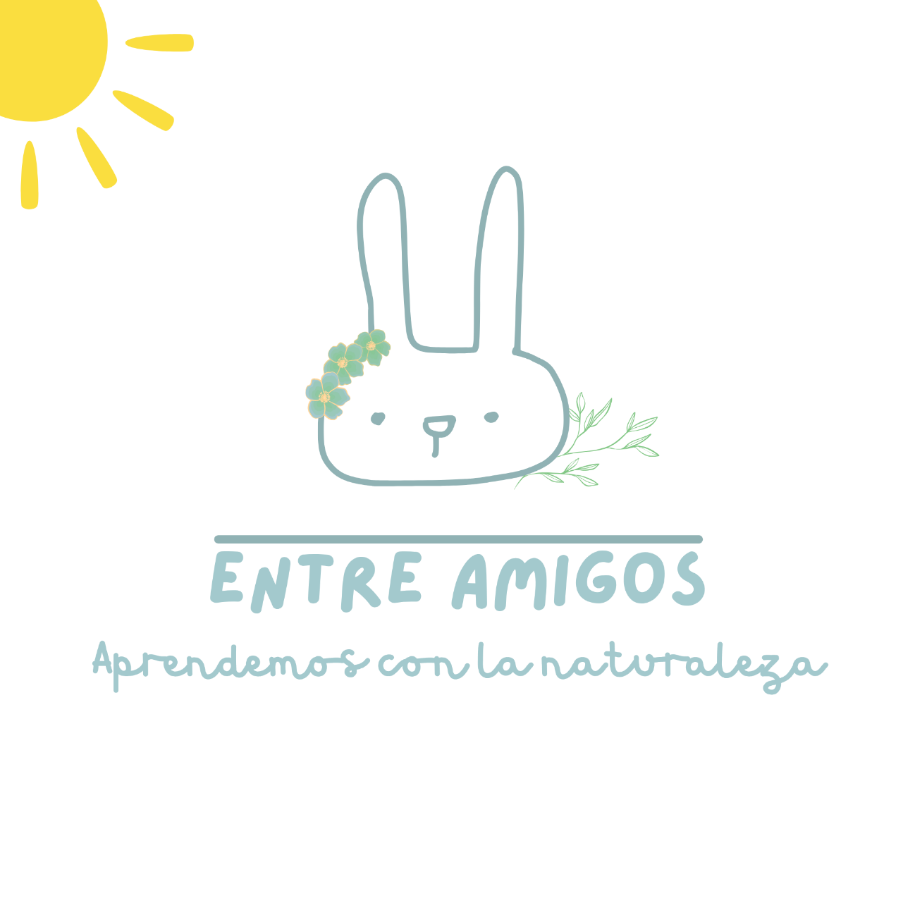
Aprendizaje visual e inmersivo para Educación Infantil (3-5 años)
Una solución educativa innovadora basada en contenido audiovisual, IA y materiales didácticos que facilita la enseñanza del entorno natural de forma visual, accesible y significativa.

El Reto actual en Educación Infantil
En la etapa de 3 a 5 años, el aprendizaje depende en gran medida de la experiencia visual, la observación y la conexión con el entorno.
Sin embargo, muchos conceptos clave como los ciclos naturales, el comportamiento animal o los cambios estacionales resultan difíciles de explicar únicamente mediante métodos tradicionales.
Esto genera una brecha entre lo que se enseña y lo que el alumno realmente comprende.

Nuestra solución: Proyecto “Entre Amigos”
“Entre Amigos” es un sistema educativo completo que combina contenido audiovisual y materiales didácticos para facilitar el aprendizaje del entorno natural en Educación Infantil.

- ¿Qué ofrecemos?

  - Vídeos educativos inmersivos
Representación visual de la naturaleza (estaciones, animales, ecosistemas).

  - Fichas de actividades
Diseñadas para trabajar observación, asociación y psicomotricidad.
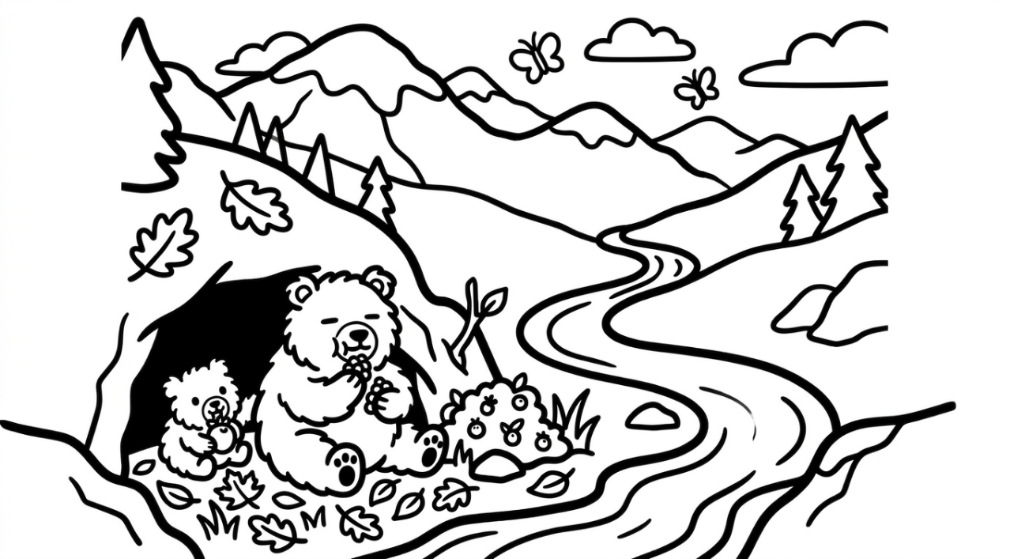


  - Infografías Visuales
Apoyo gráfico para reforzar conceptos de forma clara y atractiva.
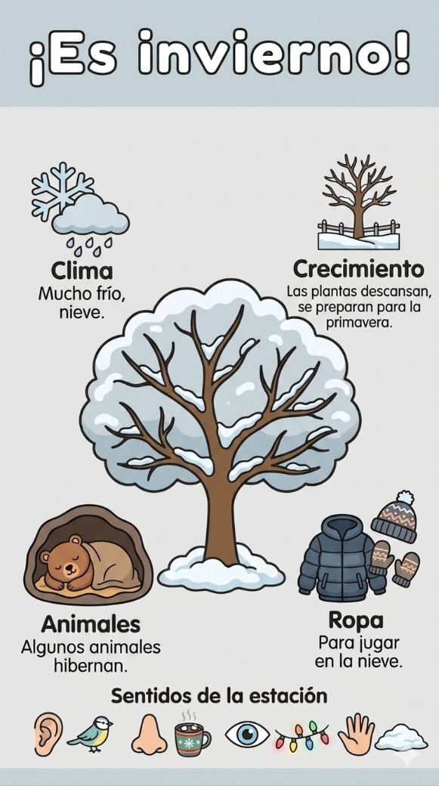
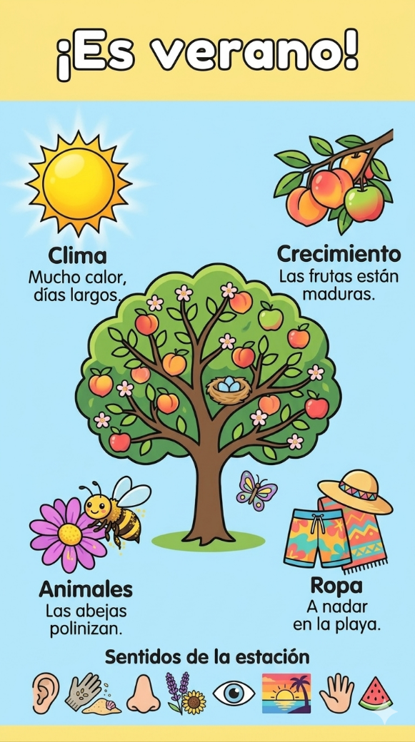
Además del contenido principal, el sistema permite generar nuevos vídeos adaptados a cualquier temática educativa que el centro necesite.

Impacto en el alumnado
- Desarrollo Cognitivo
  - Comprensión visual de conceptos complejos
  - Mejora de la memoria y atención
- Lenguaje y comunicación
  - Ampliación de vocabulario
  - Mayor capacidad de expresión
- Desarrollo social
  - Trabajo en grupo
  - Interacción y cooperación
- Conciencia ambiental
  - Conexión real con la naturaleza
  - Desarrollo de valores de respeto y cuidado

El alumno no solo observa, comprende.

Facilidad de implementación
El proyecto ha sido diseñado para integrarse en el aula de forma inmediata debido a que:
- No requiere instalación
- No requiere formación técnica
- Compatible con cualquier aula digital
- Uso directo por parte del docente

Es una solución “plug & play”: el docente puede empezar a usarla desde el primer día.

Rigor pedagógico y adaptación real
El proyecto está diseñado específicamente para:
- Niños de 3 a 5 años
- Basado en:
  - Aprendizaje experiencial
  - Enfoque multisensorial
  - Aprendizaje significativo

Diferenciación del centro educativo
La implementación del proyecto permite al centro:
- Incorporar innovación real en el aula
- Mejorar la calidad del aprendizaje
- Posicionarse como centro educativo moderno
- Ofrecer una experiencia educativa más atractiva

No es solo contenido, es una mejora en la forma de enseñar.

El Proyecto “Entre Amigos” no sustituye la enseñanza tradicional, la potencia. Integra tecnología, pedagogía y contenido visual para transformar la forma en la que los niños comprenden su entorno. Es una solución accesible, aplicable y diseñada para generar impacto real en el aula.

Estamos preparados para adaptar el proyecto a las necesidades específicas del centro y colaborar en su implementación de forma sencilla y eficaz.

